PDCA管理工具在医院抗菌药物管理中的应用
顾涛
（黄石市妇幼保健院，黄石，湖北，435000）
摘要：基于我院2016-2017年住院患者抗菌药物使用情况，我们运用PDCA管理工具进行管理，基本实现住院患者抗菌药物合理应用。在管理过程中，我们发现合理应用抗菌药物不会导致院感发生率升高。
关键词：抗菌药物；PDCA管理工具；合理用药；院感发生率
Application of PDCA circulation in antimicrobial management in hospital
Abstract:Based on the usage of antimicrobial among the hospitalized patients in our hospital from 2016 to 2017, we used PDCA circulation for management, and basically realized the rational application of antimicrobial among the hospitalized patients. As a result, we found that the rational application of antimicrobial did not lead to an increase in the nosocomial infection rate.
Keyword：Antimicrobial; PDCA circulation; rational drug use; nosocomial infection rate

- 研究背景
自抗菌药物问世以来，因细菌感染而死亡的人数大幅减少；但另一方面，由于滥用抗菌药物，也给人类带来了新的问题，其中最突出的问题就是日益严重的细菌耐药^{[1,3,4]}。由于新型抗菌药物研发周期长，投入资金大，研发速度远不及细菌对抗菌药物产生耐药的速度^{[2,4]}。而且近年来，国家卫健委（原卫生部）几乎每年都发布关于加强医院抗菌药物管理工作的文件，可见抗菌药物管理工作的重要性。因此，医疗机构加强抗菌药物监管势在必行。
2016-2017年我院住院患者抗菌药物使用率、住院患者抗菌药物使用强度、I类切口抗菌药物使用比例并不理想。（见图1）为切实降低我院住院患者抗菌药物使用情况，我们运用PDCA管理工具从四个阶段落实抗菌药物管理工作，以达到合理应用抗菌药物、减少细菌耐药的目的^{[5]}。

- 研究内容
P阶段：为进一步落实抗菌药物管理工作，我院成立抗菌药物管理小组，由医务科、药剂科、质量控制办公室具体负责抗菌药物管理工作。首先，抗菌药物管理小组综合分析了我院2016-2017年度全院住院患者抗菌药物使用情况；紧接着，结合各科室现状，分别为各科室制定合理的抗菌药物目标值。
表1 全院各科室抗菌药物使用率、抗菌药物使用强度、I类切口抗菌药物使用率
科室 | 内科 | 外科 | 妇科 | 儿科 | 产科 | 新生儿科 | 全院
住院患者抗菌药物使用率 | 50% | 50% | 75% | 80% | 72% | 60% | 60%
住院患者抗菌药物使用强度（DDDs） | 50 | 36 | 70 | 35 | 65 | 20 | 40
I类切口抗菌药物使用率 |  | 30% |  |  |  |  | 30%
注：我院I类切口主要集中在外科，故I类切口的统计科室为外科。
D阶段：在医疗机构内部，抗菌药物管理的重点在于纠正部分医师对抗菌药物的错误认识，明确抗菌药物的使用时机^{[6]}。抗菌药物管理小组采取的培训方式有别于以往枯燥的概念宣讲，而是剖析日常工作中不合理应用抗菌药物的典型案例。
此次培训教育分阶段、分层次、分科室进行。在培训初期主要关注患者是否具有抗菌药物应用的指征、选择的抗菌药物是否合适、联合用药、抗菌药物疗程等方面；抗菌药物使用逐步规范之后将重点关注抗菌药物剂量、频次、肝肾功能不全患者的抗菌药物使用情况。对于不同科室，由于疾病谱有一定差异我们培训的重点亦不相同。如外科，我们着重强调I类切口抗菌药物的规范应用，根据《抗菌药物临床应用指导原则》，I类切口原则上不应用抗菌药物，对于特殊情况需严格把控适应症；对于妇产科，主要关注术后抗菌药物使用时长，根据《抗菌药物临床应用指导原则》术后预防性应用抗菌药物不超过24小时，特殊情况不超过48小时；对于儿科、新生儿科，由于儿童和新生儿个体的特殊性，我们着重关注抗菌药物使用的种类、剂量及联合用药情况。通过上述不同侧重点的培训，使全院各科室都能获得有效的培训，从而整体提高全院医师对抗菌药物合理应用的认识。
C阶段：抗菌药物管理小组每月对使用抗菌药物的住院患者进行抽查点评。我们采取多维度分析，分别按病种、科室、医师等维度深入剖析，并每月对不合理应用抗菌药物的典型案例汇编成ppt进行宣讲。
对于点评结果，抗菌药物管理小组不仅要告知相关医师还要通报给科主任，让每个科主任对于科室的抗菌药物使用情况有更清晰的了解。质量控制办公室每月将各科室抗菌药物使用情况在医院内网上进行公布，让全院职工都能了解全院、各科室的抗菌药物使用情况。
A阶段：我院制定了各科室的抗菌药物管理目标，但仍需要一定的奖惩措施来保障政策的落实。我们将抗菌药物使用情况与科室绩效挂钩，对于典型的不合理使用抗菌药物情况，扣除相应科室以及个人的分数；对于连续三个月抗菌药物使用情况排名前列的科室及个人除给予扣除分数的惩罚外，还需要医务科与之进行诫勉谈话；对于屡教不改的科室及个人给予暂停处方权的惩罚并要求进行相关学习，考核通过方可继续授予处方权。对于抗菌药物使用合理的科室亦给予一定的分数奖励。

- 研究结果
经过一年多的持续改进，我们收获了以下成果。
成果1：我院住院患者抗菌药物使用率、住院患者抗菌药物使用强度、I类切口抗菌药物使用比例较上一年度有显著降低。（见图1）
(a)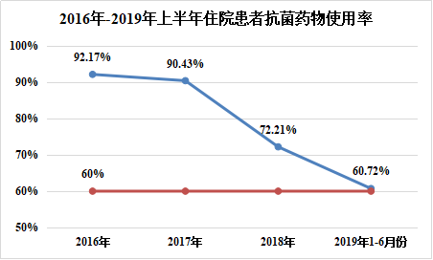(b)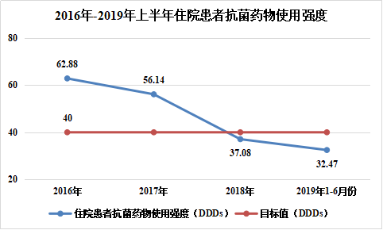
(c)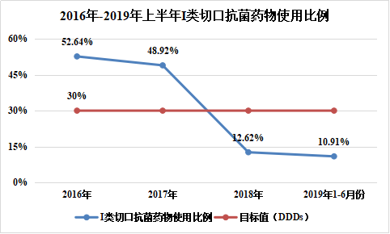
图1 我院住院患者抗菌药物使用率(a)、住院患者抗菌药物使用强度(b)、I类切口抗菌药物使用比例同期对比图(c)
成果2：抗菌药物使用率的下降并不会增加院感发生率。我们统计了2018年我院的院感发生率以及抗菌药物使用率的数据，发现院感发生率并没有随着抗菌药物的使用率降低而呈现上升的趋势。（见图2）
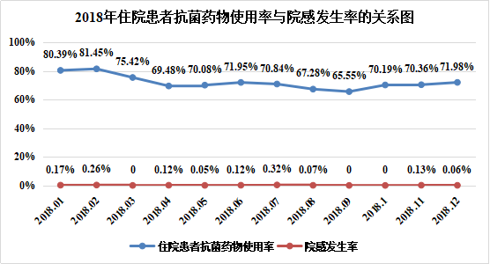
图2 2018年住院患者抗菌药物使用率与院感发生率的关系图

- 讨论与分析
经过一年多的PDCA改进之后，我院住院患者抗菌药物使用率、住院患者抗菌药物使用强度的、I类切口抗菌药物使用比例均较之前有显著下降。值得注意的是，在抗菌药物使用率下降的同时，院感发生率并没有显著变化。这表明合理应用抗菌药物并不会导致院感发生率的升高^{[7]}。在今后的医院管理过程中，我院将持续改进抗菌药物使用情况，并向着合理应用抗菌药物的目标出发。

参考文献：
[1] 赵颖波,闵锐,陈江芸,等.医院抗菌药物应用现状及影响分析[J].医院药事,2019,23(1):68-69.
[2] 黄祺,唐洪波,胡明冬,等.抗菌药物耐药性应对策略研究进展[J].实用医药杂志,2019,36(4):367-370.
[3] 黄祺,田李星,周晓英,等.多重耐药菌现状及临床治疗策略研究进展[J].中国中西医结合急救杂志,2017,24(3):328-332.
[4] 张哲峰.多重耐药菌的监控与新抗生素研发[J].中国药学杂志,2014,49(14):1268-1273.
[5] 廖世雄,李楚云,刘燕好,等.临床药师运用PDCA模式干预Ⅰ类切口手术围术期预防性使用抗菌药物的效果评价[J].中国医院用药评价与分析,2018,18(6):858-861.
[6] 张雪艳.抗菌药物不合理使用现状分析及对策[J].临床医药文献杂志,2015,2(1):81-82.
[7] 魏洁.合理应用抗菌药物减少院内细菌感染[J].中国医药科学,2012,2(18):178-180.

附：联系方式
地址：黄石市妇幼保健院 湖北省黄石市下陆区桂林南路80号
联系人：顾涛
联系电话：18934660762

